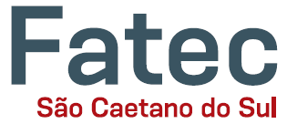

**GOVERNO DO ESTADO DE SÃO PAULO CENTRO PAULA SOUZA**

**CURSO DE TECNOLOGIA EM**

**ANÁLISE E DESENVOLVIMENTO DE SISTEMAS**

**TRABALHO DE CONCLUSÃO DE CURSO**

**São Caetano do Sul**

**2019**



Daniel Augusto Scordamaglio

Denílson Murilo Silva

**Um programa para gerenciamento de cartões fidelidade - PROMOS**

São Caetano do Sul / SP 2019

**FOLHA DE ROSTO**

DANIEL AUGUSTO SCORDAMAGLIO DENÍLSON MURILO SILVA

**Um programa para gerenciamento de cartões fidelidade - PROMOS**

Trabalho de Conclusão de Curso apresentado à Faculdade de Tecnologia de São Caetano do Sul, sob a orientação do Prof. Me. Marco Antônio Furlan de Souza como requisito parcial para à obtenção do diploma de Graduação no Curso de Tecnologia em Análise e Desenvolvimento de Sistemas.

São Caetano do Sul/SP 2019

**AGRADECIMENTOS**

Agradecemos primeiramente à Deus por nos dar saúde e sabedoria necessários para trilharmos essa difícil etapa da vida.

Ao mestre Marco Antônio Furlan de Souza por sua orientação, seu incentivo, tempo e confiança para que juntos conseguíssemos alcançar nosso objetivo.

Agradecemos a todo o corpo docente da Fatec São Caetano do Sul – Antônio Russo por terem proporcionado o conhecimento para nosso desenvolvimento pessoal e intelectual.

Aos nossos familiares e amigos por todo apoio nessa exaustiva caminhada.

**RESUMO**

O mercado e lojas procuram fidelizar seus clientes para que eles sempre voltem a consumir em seu estabelecimento. Normalmente um modo de fidelização muito eficiente é quando se frequenta um local de compra e venda com uma certa assiduidade e o cliente garante a possibilidade de ganhar diversos tipos de bonificação, como experiências, brindes e etc.

Com isso foi criado os cartões de fidelidade, onde depois de um certo número de compras o cliente tem o direito à obter o seu benefício, porém normalmente as pessoas costumam perder esse cartão ou mesmo esquecê-lo em casa o que faz com que mesmo o cliente sendo assíduo ao estabelecimento em questão acaba por desmotivar está fidelização, visto que a sua presença não tem como ser comprovada caso ele não esteja em posse deste documento.

Pensando nisso, nosso sistema transforma o antigo cartão de fidelidade físico em um cartão fidelidade digital, que pode ser instalado em plataformas Android e IOS e também este acesso pode ocorrer pelas páginas dos estabelecimentos o que permite que o cliente resgate a sua numeração caso ele não tenha baixado o aplicativo. Lembrando que a mesma família pode possuir um mesmo cartão e assim trocar em promoções válidas.

**Palavras-chave**: Promoção, Serviço, Desconto, Fidelização, Cliente, Empresa.

**ABSTRACT**

The market and stores always seek to retain their customers so that they always consume in your establishment. Usually a very efficient loyalty mode has been shown to gain some bonus, as some benefit or product in return has always motivated customers to return to the establishment to get such gifts.

With this was created the loyalty cards, where after a certain number of purchases the customer has the right to get his free gift, but the person may lose that card or even forget it at home which makes the person lose a stamp. on that card and ends up demotivating his loyalty.

With this in mind, our system transforms the old physical loyalty card into a digital loyalty card, which can install the app on mobile phones, access via browsers with internet access, the whole family can have the same card and promotions can be exchanged. valid.

**Keywords**: Promotion, Service, Discount, Loyalty, Customer, Company.

**LISTA DE ILUSTRAÇÕES**

Diagrama de casos de uso 15

Diagrama de classe 22

Diagrama de classe 2 23

Diagrama de entidade relacionamento 24

Tela de login 25

Tela de cartelas 26

Tela de cartelas com verificação de carimbos 26

Tela de busca das lojas 27

Tela de troca de cartelas 28

Tela de emissão de carimbos 29

Tela de emissão de carimbos 30

Tela de resgate de cartelas 30

**LISTA DE GRÁFICOS**

Amostra da faixa etária 8

Amostra de responsabilidade pelas compras 9

Amostra de conhecimento do sistema de carimbos 9

Amostra de preferência digital 10

Amostra de preferência de comércio 10

Amostra de preferência por benefícios 11

**LISTA DE ABREVIATURAS**

|  |  |
| --- | --- |
| **TI** | Tecnologia da Informação |
| **SI** | Sistema de Informação |
| **SBVC** | Sociedade Brasileira de Varejo e Consumo |
| **PIB** | Produto Interno Bruto |
| **CPF** | Cadastro de pessoa física |
| **CNPJ** | Cadastro nacional de pessoa jurídica |
| **PDV** | Ponto de venda |

**SUMÁRIO**

INTRODUÇÃO 1

1 – EMBASAMENTO TEÔRICO 2

1.1 – Sistema da informação 2

1.2 – Qualidade de informação 3

1.2.1 – Abordando a qualidade da informação 4

2 – ESTUDO DE CASO 5

2.1 – Problematização e Hipótese 5

2.2 – Objetivo 5

2.2.1 – Objetivos Específicos 5

2.3 – Materiais e Métodos 6

2.3.1 – Materiais 6

2.3.2 – Métodos 7

2.4 – Justificativa 7

2.5 – Pesquisa de campo 7

3 – ESPECIFICAÇÃO DO SISTEMA 11

3.1 – Regras de negócio 11

3.2 – Requisitos Funcionais 12

3.3 – Requisitos Não Funcionais 13

3.3.1 – Requisitos de Usabilidade 13

3.3.2 – Requisitos Operacionais 14

3.3.3 – Requisitos de Segurança 14

3.4 – Diagramas 14

3.4.1 – Casos de Uso 14

3.4.2 – Especificação dos Casos de Uso 15

3.4.2.1 – Caso de Uso Realizar cadastro de loja 15

3.4.2.2 – Caso de Uso Cadastrar promoção 16

3.4.2.3 – Caso de Uso Cadastrar lojista 17

3.4.2.4 – Caso de Uso Conceder carimbos 17

3.4.2.5 – Caso de Uso Resgatar promoção 18

3.4.2.6 – Caso de Uso Verificar promoções e carimbos 19

3.4.2.7 – Caso de Uso Verificar lojas participantes 19

3.4.2.7 – Caso de Uso Trocar promoções 20

3.4.3 – Diagrama de Classes 22

22

3.4.4 – Diagrama Entidade Relacionamento 24

4 – MODELO PROPOSTO 24

4.1 – Tela de Login 24

4.2 – Tela de navegação – Usuário 25

4.2.1 – Tela de cartelas 25

4.2.2 – Tela de lojas participantes 27

4.2.3 – Tela de troca de cartelas 27

4.2.4 – Tela de configurações 28

4.3 – Tela de navegação – Lojista/Mestre 28

4.3.1 – Tela de emissão de carimbo 29

4.3.2 – Tela de relatório de emissão de carimbos 29

4.3.3 – Tela de resgate de cartela 30

CONSIDERAÇÔES FINAIS 31

REFERÊNCIAS BIBLIOGRÁFICAS 32

SITES E LINKS 32

INTRODUÇÃO

Atualmente o modelo de cartões de fidelidade de muitas lojas estão no modelo físico com os cartões de papel em formato de cartões de visita. O óbice, desse modelo é que como está ultrapassado normalmente encontramos sérios problemas como a perda do cartão ou o esquecimento quando o cliente realiza uma visita não programada ao estabelecimento.

Portanto decidimos elaborar uma ferramenta sistêmica para transformar esses cartões de fidelidade de um modelo físico para um modelo virtualizado, assim eliminamos o risco de perda ou esquecimento dele e motivamos o cliente à retornar ao estabelecimento comercial.

Para que os clientes tenham uma experiência de qualidade na realização das buscas, a aplicação contará com diferentes filtros para retornar os dados de maior interesse do cliente, assim dando maior agilidade na busca da informação desejada.

O sistema disponibilizará dados estatísticos ao proprietário ou diretoria, que representará qual a unidade que disponibilizou o maior número de carimbos virtuais aos clientes e que consequentemente teve um maior número de compras realizadas, dando assim uma perspectiva de como cada unidade agrega valor à empresa.

A nossa proposta de aplicativo fará a intermediação entre clientes e lojistas, pequenos ou não, a um sistema de fidelização no qual o lojista disponibiliza uma cartela virtual de promoção e o cliente com compras em sua loja, ganha carimbos digitais e quando completa a cartela com o número necessário de carimbos, pode trocar pela promoção que o lojista disponibilizou. Desta forma os clientes são atraídos pela propaganda urbana, aquela que se propaga entre seus conhecidos, assim temos sempre uma clientela fidelizada, pois os novos usuários tem melhores referências para começar a frequentar o estabelecimento.

1 – EMBASAMENTO TEÔRICO

Neste capitulo encontra-se uma breve apresentação do quadro aonde o sistema vai ser implantado, a qualidade de informação, sistema de informação e os fatores que viabilizam o desenvolvimento do sistema.

1.1 – Sistema da informação

Primeiramente, é necessário definir o que é um sistema.

Considera-se sistema um conjunto de elementos interdependentes, ou um todo organizado, ou partes que interagem formando um todo unitário e complexo. (BIO 2008, p. 19-20).

E para O’Brien (2004), sistema da informação depende dos recursos de humanos, de hardware, software, dados e redes para executar atividades de entrada, processamento, produção, armazenamento e controle que convertem recursos de dados em produtos de informação.

Com a popularização da internet, tornou-se indispensável que os sistemas conversem entre si a longas distâncias, como no caso de filiais, com outros sistemas, como os governamentais entre muitos outros cenários. O modelo de negócios do futuro é aquele que se baseia na coleta e tratamento de informações para tomada de decisões, o que torna uma grande vantagem para os negócios em relação aos concorrentes.

Os sistemas de informação objetivam a resolução de problemas organizacionais internos, e a consequente preparação para enfrentar as tendências da crescente competitividade de mercado. (BAZZOTTI, p. 6).

Segundo Laudon e Laudon (1999, p. 26 apud Bazzotti, p. 6), "a razão mais forte pela qual as empresas constroem os sistemas, então, é para resolver problemas organizacionais e para reagir a uma mudança no ambiente".

Sendo assim, os sistemas agregam condição para que as empresas possam se adequar as mudanças e necessidades do mercado, de maneira mais rápida, para atingir a melhor qualidade e competitividade possível entre seus concorrentes, diretos ou indiretos.

1.2 – Qualidade de informação

Qualidade de informação está diretamente vinculado confiabilidade, à credibilidade e veracidade da informação, seus principais atributos, segundo Oleto (2006, p. 59) são os seguintes: “abrangência, acessibilidade, atualidade, confiabilidade, objetividade, precisão e validade”, essas são as características a respeito da qualidade de informação, o que gera credibilidade e confiabilidade em seu uso no sistema e na empresa.

Em sistema de informação o termo chamado informação é geralmente relacionado a troca de dados, assim sendo é importante ressaltar o argumento de Spender (2001, p. 31) referente a qualidade da informação:

Na Ciência da Informação há duas linhas bem definidas e distintas de entendimento sobre a qualidade da informação. A primeira compreende a informação ou conhecimento como objeto ou conteúdo a ser desenvolvido, comprado, possuído ou vendido; sua natureza é explícita e direcionada aos aspectos objetivos da informação. A segunda estabelece um forte vínculo da informação ou conhecimento com as pessoas, que o detêm, procuram, utilizam, desenvolvem ou compartilham; apresenta natureza tácita e direcionada aos aspectos subjetivos da informação.

O argumento em questão está ligado com a tecnologia da informação, uma vez que essa área é responsável por tratar do fluxo e processamento de dados gerado por sistemas da informação.

Os SI possuem a função de tratar, manipular, processar e armazenar as informações no processo produtivo ou na tomada de decisão das empresas. Com esse cenário, surge uma preocupação importante referente à origem da informação e a saber, sua qualidade. Neste sentido Oleto (2006, p. 58) afirma:

Com o acúmulo exponencial da quantidade de informações disponíveis no último século e com o desenvolvimento espetacular dos processos técnicos de registro e de acesso a essas informações, passamos a viver um problema que se tornou fundamental qual seja, o de selecionar no imenso estoque de informações atualmente existente, aquelas que têm qualidade.

Segundo Redman (1996, apudOliveira,2008) “as empresas precisam ter fácil acesso à informação relevante e de qualidade, pois informações e dados de má qualidade resultarão em um impacto negativo na eficiência global das organizações.”

Assim sendo, a qualidade de informação é um item primordial no processo de tomada de decisão da empresa, o que pode ser observado nas palavras de Oliveira (2008, p. 26).

A Qualidade da Informação torna-se essencial para a organização, uma vez que as informações de qualidade servem de apoio à tomada de decisão. O processo decisório consiste em analisar um problema, chegando à sua resolução. Para tanto é necessário que haja um conhecimento das peculiaridades do problema, o que dependerá, sobre tudo das informações existentes a respeito dele.

Para definir a qualidade de informação no setor de varejo e consumo, o seguinte tópico nos ajuda a entender a qualidade de informação no setor que está sempre em crescimento e é de grande importância para a economia do país.

1.2.1 – Abordando a qualidade da informação

O conceito de qualidade de informação é extremamente amplo, observando que no campo da ciência da informação existem diversas categorias e atributos para qualificar a informação em diferentes aspectos.

Huang, Lee e Wang (1999) listam 15 dimensões de análise da informação, classificando-as em quatro categorias distintas:

* Intrínseca: acurácia, objetividade, credibilidade e reputação;
* Acessibilidade: acesso e segurança;
* Contextual: relevância, valor agregado, economia de tempo, completude e quantidade de dados;
* Representacional: interpretabilidade, facilidade de uso, representação concisa e representação consistente.

Esta classificação pode ser usada para definir, medir e gerenciar a qualidade de todos os dados e informações que serão geradas pelos usuários a partir do sistema.

As estatísticas geradas pelo sistema a partir da ocorrência das promoções de carimbos, irá auxiliar os proprietários dos estabelecimentos cadastrados no sistema a controlar melhor quais são as promoções que estão gerando mais ou menos retorno para o estabelecimento. A média aritmética da pontuação obtida pelo serviço também aumenta o grau de confiabilidade das informações geradas.

2 – ESTUDO DE CASO

2.1 – Problematização e Hipótese

Problema: Por quais meios os clientes podem encontrar estabelecimentos que gratificam a fidelização de seus consumidores? Que tipo de ferramentas propiciam aos donos de lojas a divulgarem um plano de fidelização de consumidores que são gratificados nas suas compras e assim gerando mais publicidade no mercado?

Hipótese: Para resolver estes problemas, será desenvolvido um portal sistêmico que irá auxiliar os consumidores a encontrarem lojas ou serviços que gratifiquem pela compra nesse estabelecimento, aumentando a motivação de sempre consumir na loja. E que auxiliem os empreendedores, grandes ou pequenos, a criar promoções de fidelização de forma clara e bonificando os consumidores de acordo com um número de compras, estipulado por cada empreendedor, um agrado ao seu cliente.

2.2 – Objetivo

Desenvolver um portal em que donos de pequenas ou grandes empresas lojistas, possam criar um serviço de cartela promocional, que troca um valor em carimbos por um prêmio de acordo com o responsável pelo estabelecimento.

Criar uma lista, com filtros, para mostrar todas as lojas que possuem cartelas virtuais de carimbos que bonificam seus clientes, assim independente de qual o ramo que o cliente esteja procurando, é possível que ele encontre uma loja com os produtos que ele precisa e ainda preencher uma cartela para receber uma bonificação ao completa-la.

2.2.1 – Objetivos Específicos

Visando alcançar os objetivos citados anteriormente, pretende-se:

* Permitir que os proprietários de lojas, ou redes de lojas, possam cadastrar a sua empresa, informando o tipo de produtos que é comercializado em seu estabelecimento. E também cadastrar possíveis filiais, caso tenha, para poder conseguir adotar as promoções em qualquer unidade de sua rede.
* Permitir que os clientes das lojas possam se cadastrar no sistema e posteriormente ir adquirindo seus devidos carimbos promocionais.
* Disponibilizar opções de busca de lojas, por localização ou ramo de negócios para exibir lojas que atendam às necessidades do cliente na busca de lojas.
* Exibir as lojas que já possuem carimbos ativados, bem como a promoção vigente, informando quantos carimbos precisam ser coletados e fazer o resgate de sua cartela preenchida com os carimbos necessários.

2.3 – Materiais e Métodos

Será apresentado as metodologias e tecnologias utilizadas no desenvolvimento deste projeto.

2.3.1 – Materiais

Utilizaram-se as seguintes ferramentas para o desenvolvimento do portal sistêmico:

* Visual Studio Code: Editor de código-fonte desenvolvido pela Microsoft para Windows, utilizado na linguagem Dot Net
* Microsoft SQL Server: Sistema de Gerenciamento de Banco de Dados, utilizado para persistir os dados do projeto.
* GitHub: Plataforma de hospedagem de código-fonte com controle de versão usando o Git, utilizado para controlar o versionamento do projeto.
* Astah: Ferramenta de modelagem UML (Linguagem de modelagem unificada), utilizado para construir os diagramas do projeto.

2.3.2 – Métodos

Será realizada coleta de dados com consumidores de serviços de lojas, feita através de uma pesquisa de campo direcionada para o público consumidor, para que seja mensurado a opinião referente aos canais de compra mais utilizados, o interesse de ter participação em promoções de fidelização e o perfil dos mesmos.

O principal objetivo dessa análise é definir a viabilidade do projeto através da necessidade levantada pela coleta de dados, verificando o perfil dos consumidores, para assim transformar a ideia do trabalho em questão em um portal que satisfaça as necessidades tanto do consumidor do serviço, como do prestador do serviço.

2.4 – Justificativa

Devido ao fato de que o comércio do varejo representou uma grande fatia do PIB, cerca de 70% de todo o PIB Brasileiro, observou-se um grande valor monetário que circula nesse ramo e a real necessidade de sempre atrair mais e mais clientes fiéis que sempre voltam para consumir além de contribuir com o marketing informal (boca a boca, linguagem popular) o que representa um aumento significativo à receita da empresa. Observou-se também uma necessidade real de se desenvolver soluções tecnológicas que atendam a esta parte significativa do mercado, que encontra dificuldades em se desenvolver tecnologicamente devido a vários fatores, e a essência deste trabalho é atender de forma eficaz e dar mais opções tanto para os proprietários de pequenas e grandes empresas como consumidores da área. Pois resolvendo estes problemas serão criados vínculos entre ambas as partes, o que gera maior qualidade e confiança.

2.5 – Pesquisa de campo

Realizou-se uma pesquisa de campo quantitativa, com o objetivo de mensurar os dados e opiniões dos entrevistados que utilizam o serviço de varejo. Sendo assim, foi compartilhado um formulário elaborado no serviço de web Google Docs, e disponibilizado através de aplicativo de mensagens e redes sociais.

Apurado uma amostra com as respostas de 41 pessoas entrevistadas, a faixa etária predominante ficou entre os 18 a 25 anos. Com a maior parte das pessoas sendo responsáveis pelas compras da residência e com conhecimento no sistema de fidelização por carimbos. Quase que por totalidade, os entrevistados preferem que tenha um sistema de recompensa por fidelização por parte dos lojistas de forma digital para evitar o esquecimento ou perca da cartela promocional. Quase que ¾ dos entrevistados preferem realizar suas compras em lojistas que tem uma forma de bonificar os clientes fiéis e comparando lojistas que tem o sistema de bonificação, com comerciantes que não adotam e que não teria diferença, mesmo os preços sendo equivalentes, as pessoas entrevistadas preferem que seja com o sistema de bonificação.

Observando o Gráfico 1, a faixa etária predominante ficou entre 18 a 25 anos – resultando 48,8% do total da amostra coletada.

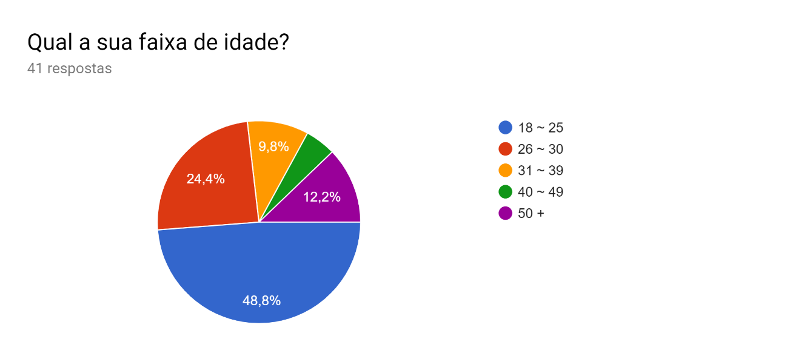

O gráfico 2 aponta que 80,5% dos entrevistados são os responsáveis pelas compras para a moradia delas.

Gráfico 1: Amostra da faixa etária

Fonte: Própria (2019).

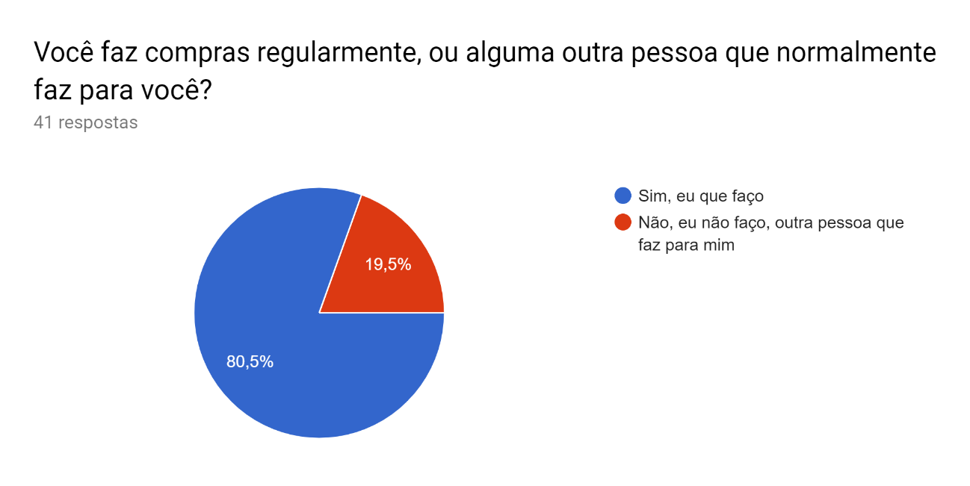

Gráfico 2: Amostra de responsabilidade pelas compras

Fonte: Própria (2019).

Analisando o Gráfico 3, nos mostra que 75,6% dos entrevistados conhecem o sistema de fidelização por carimbos de outras redes de comércio, o que resulta em um pouco mais de ¾ das pessoas entrevistadas.

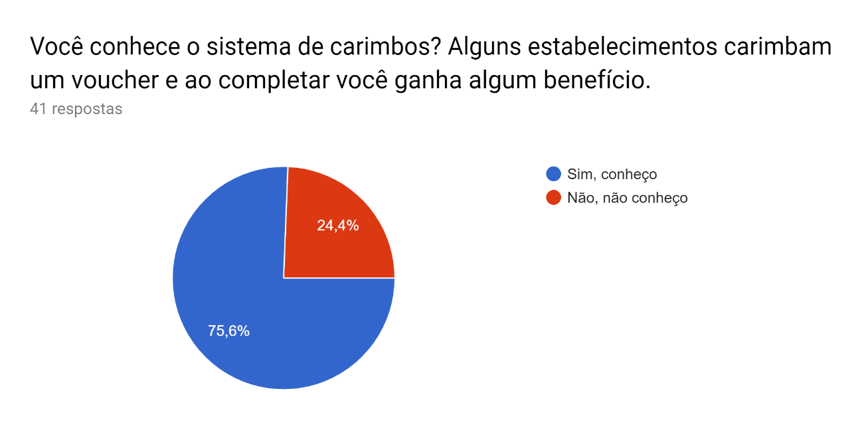

Gráfico 3: Amostra de conhecimento do sistema de carimbos

Fonte: Própria (2019).

Analisando o gráfico 4, mostra que 92,7%, quase que a totalidade dos entrevistados, gostariam de um sistema digital para seus vouchers de carimbos, evitando assim a perca ou o esquecimento de seu voucher nas compras em estabelecimentos fidelizados com esse tipo de sistema.

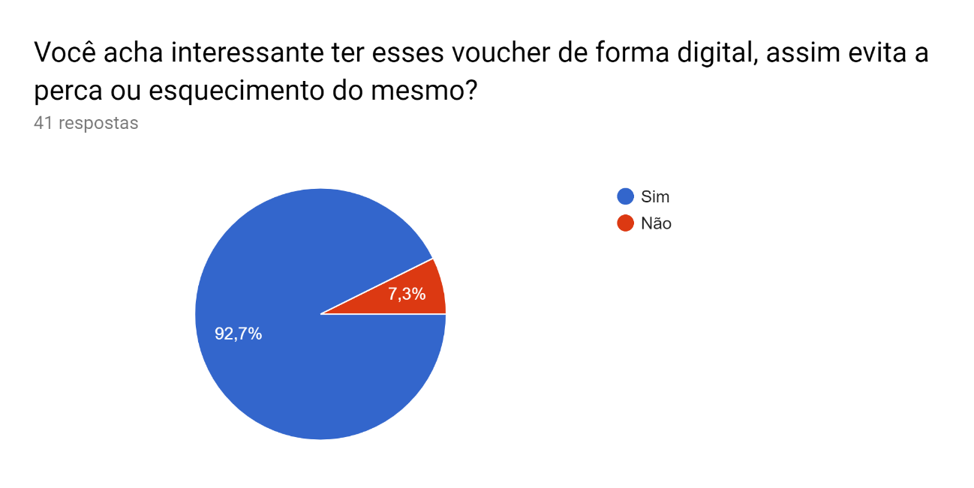

Gráfico 4: Amostra de preferência digital

Fonte: Própria (2019).

Com o gráfico 5, conseguimos verificar que, da amostra pesquisada, 75,6% tem preferência em comércios que tem o sistema de bonificação por fidelização.

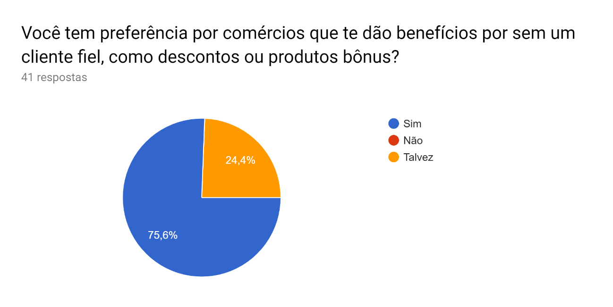

Gráfico 5: Amostra de preferência de comércio

Fonte: Própria (2019).

E finalizando o quadro de pesquisa, 75,6% dos entrevistados tem preferência por locais que tenha sistema de bonificação por fidelização, que mostra uma grande quantidade de interesse nesse sistema de fidelização e prêmios.

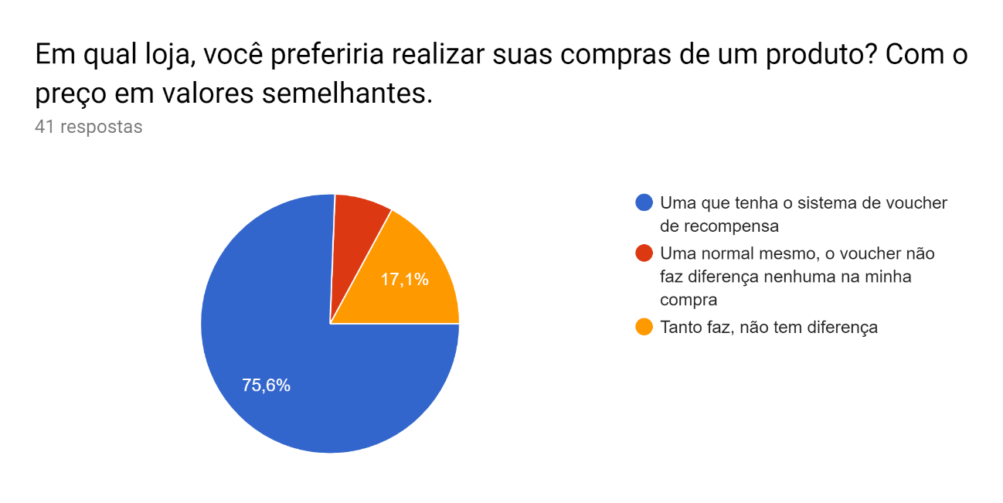

Gráfico 6: Amostra de preferência por benefícios

Fonte: Própria (2019).

Com base em todas informações levantadas, o feedback dos entrevistados foi bem positivo em relação a ideia do sistema, incentivando para que este projeto se torne justificável. Algumas vantagens citadas pelos entrevistados em relação ao sistema proposto foram: a segurança de ter seu cupom sempre consigo, o ganho de tempo, praticidade e a comodidade, que a procura pelos serviços de forma online trazem comparado aos meios disponíveis atualmente.

3 – ESPECIFICAÇÃO DO SISTEMA

Neste capitulo encontram-se os requisitos referente as funcionalidades do sistema proposto.

3.1 – Regras de negócio

|  |  |
| --- | --- |
| **ID da regra de negócio** | **Descrição** |
| RN01 | O usuário da conta mestre tem acesso irrestrito as funções administrativas da loja/rede |
| RN02 | O usuário lojista só tem acesso a resgatar promoções e conceder carimbos |
| RN03 | Uma vez que for realizado o resgate de carimbos, não pode ser usada a mesma cartela |
| RN04 | Para rede de lojas, a promoção ativa é válida para toda a rede de lojas |
| RN05 | Todo o resgate de cartelas, só pode ser feito durante uma compra |
| RN06 | Ao realizar o cancelamento de uma promoção ativa ou ao vencimento dela, o cliente tem que ter um tempo hábil para realizar a troca da cartela |
| RN07 | Todo carimbo tem uma data de validade diferente da validade da cartela promocional |
| RN08 | Cada loja ou rede de lojas possuí uma seção particular com os carimbos adquiridos, evitando se misturar com outras lojas |

3.2 – Requisitos Funcionais

|  |  |
| --- | --- |
| **ID do Requisito** | **Descrição** |
| R01 | O sistema deve oferecer ao dono (ou responsável) do estabelecimento cadastrar uma conta mestre (dados: ID, nome, nome da empresa) |
| R02 | A conta mestre pode cadastrar lojas (dados da loja: CNPJ, nº filial, nome) |
| R03 | A conta mestre pode cadastrar lojistas (dados: ID, CPF, Nome) |
| R04 | A conta mestre pode cadastrar promoções (dados da promoção: nome; data de criação, data de validade, n° de carimbos) |
| R05 | O sistema deve dispor de uma área de cadastro de cliente para o lojista ou para o próprio cliente com os seguintes dados:  Nome; CPF; Telefone; e-mail(opcional). |
| R06 | O sistema deve oferecer ao lojista ou mestre a opção de conceder um carimbo digital para o cliente, quando este efetuar uma compra que atenda os requisitos da promoção ativa (dados: nome do produto; data; cartela; Cliente; lojista). |
| R07 | O sistema deve exibir ao cliente o número de carimbos concedidos pelo lojista, através de compras fidelizadas, e poder usar o cupom-prêmio ao completar uma cartela, resgatando os carimbos necessários para ativação promocional da cartela virtual. |
| R08 | O sistema deve disponibilizar as informações das promoções ativas oferecidas pelas lojas aos clientes. |
| R09 | O sistema deve ter telas de visualização de concessão de carimbos e qual loja concedeu mais carimbos quando o diretor tiver mais de uma loja. |

3.3 – Requisitos Não Funcionais

3.3.1 – Requisitos de Usabilidade

R10 – O sistema deve conter uma interface que mostre a quantidade de carimbos totais para cada loja (ou rede de lojas) de forma separada para não confundir o usuário com carimbos de outras lojas.

R11 – O sistema deve ter uma interface minimalista para não atrapalhar a usabilidade do sistema com pessoas mais de idade.

R12 – O sistema deve fazer todas as transações com poucas teclas ou interações, facilitando o uso.

3.3.2 – Requisitos Operacionais

R13 – O sistema deve estar disponível 24 horas por dia, 7 dias por semana, pelo o contrato da empresa provedora de serviço de hospedagem web.

R14 – O sistema deve rodar em um servidor web com tecnologia dot net e aplicativos mobile.

R15 – Os dados devem ser armazenados em um banco SQL Server.

3.3.3 – Requisitos de Segurança

R16 – O sistema deve solicitar usuário e senha para acesso às funções especificas.

3.4 – Diagramas

3.4.1 – Casos de Uso

O diagrama de caso de uso, Figura 1 representa a sequência de eventos que acontece quando os usuários Cliente, Dono da loja/rede e Lojista interagem com as funcionalidades do sistema.

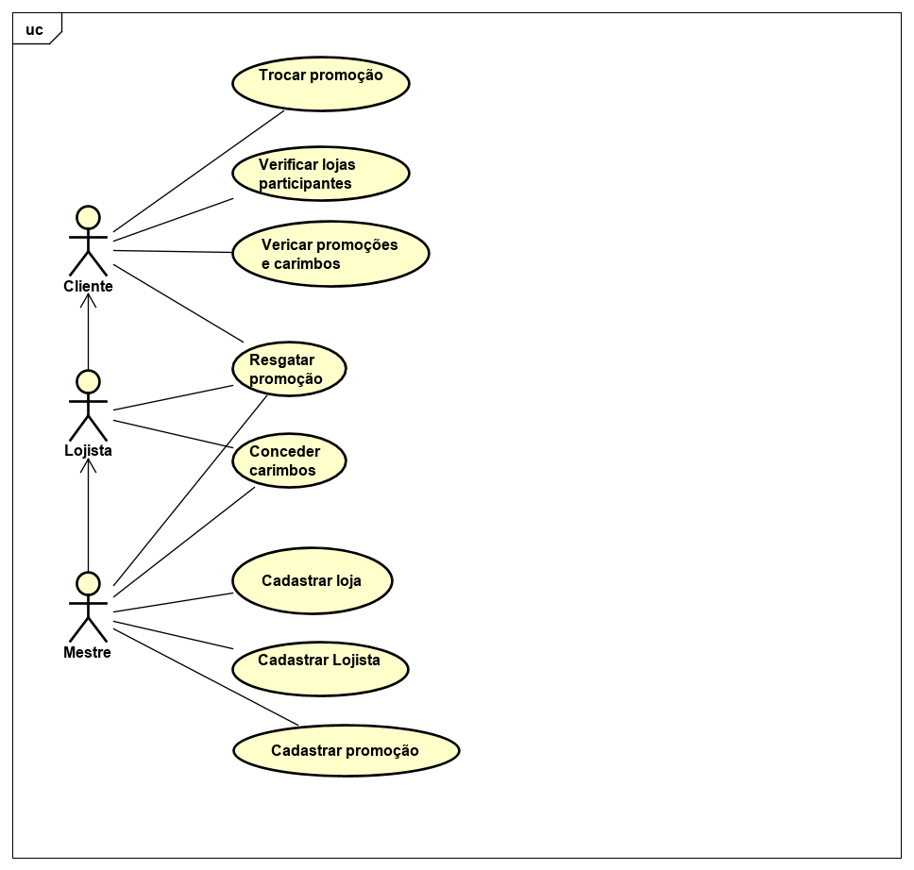

Figura 1: Diagrama de Casos de Uso

Fonte: Própria (2019).

3.4.2 – Especificação dos Casos de Uso

3.4.2.1 – Caso de Uso Realizar cadastro de loja

|  |
| --- |
| **Caso de Uso:** Cadastrar loja |
| **ID:** 01 |
| **Resumo:** O responsável realizará o cadastro de uma conta mestre para poder cadastrar a(s) loja(s), ou rede, no sistema. |
| **Atores Principais:** Mestre(Diretor da loja, dono da rede ou acionistas). |
| **Atores Secundários:** |
| **Pré-Condições:** O diretor da loja deve ter os dados da empresa. |
| **Fluxo Principal:**   1. O usuário seleciona no link o menu “Cadastre-se”; 2. O sistema apresenta tela para efetuar o cadastro da conta mestre; 3. O usuário insere as informações da respectiva conta e então salva estes dados; |
| **Pós-Condições:** |
| **Fluxo Alternativo de exceção:**  FA.: {Loja existente}   1. Se for detectado um usuário mestre com as mesmas informações (CNPJ) o sistema apresentará uma mensagem de erro avisando de dados conflitantes. 2. Retornar ao passo 1 do caso de uso. |

3.4.2.2 – Caso de Uso Cadastrar promoção

|  |
| --- |
| **Caso de Uso:** Cadastrar promoção |
| **ID:** 02 |
| **Resumo:** O responsável pela conta mestre irá realizar o cadastro da(s) promoção(ões) da loja (ou da rede) |
| **Atores Principais:** Mestre. |
| **Atores Secundários:** |
| **Pré-Condições:** O usuário deve estar logado na conta mestre e ter os dados da promoção em mãos |
| **Fluxo Principal:**   1. O usuário seleciona o menu “Cadastrar promoção”; 2. O sistema apresenta tela para efetuar o cadastro da promoção específica; 3. O usuário insere as informações da respectiva promoção, e então salva estes dados; |
| **Pós-Condições:**   1. O cliente master agora poderá verificar suas respectivas promoções ativas |
| **Fluxo Alternativo:** |

3.4.2.3 – Caso de Uso Cadastrar lojista

|  |
| --- |
| **Caso de Uso:** Cadastrar lojista |
| **ID:** 03 |
| **Resumo:** O responsável pela conta mestre irá realizar o cadastro do(s) lojista(s) da(s) unidade(es) que vão operar o sistema |
| **Atores Principais:** Mestre. |
| **Atores Secundários:** |
| **Pré-Condições:** O usuário deve estar logado na conta mestre e ter os dados dos responsáveis que vão usar o sistema |
| **Fluxo Principal:**   1. O usuário master seleciona “Cadastrar lojista”; 2. O sistema apresenta tela para efetuar o cadastro de lojistas; 3. O usuário mestre insere as informações do respectivo lojista, e então salva estes dados; |
| **Pós-Condições:**   1. O cliente master agora poderá verificar os lojistas cadastrados. |
| **Fluxo Alternativo:**  FA.: {lojista existente}   1. Se for detectado um lojista com as mesmas informações (CPF) o sistema apresentará uma mensagem de erro avisando de dados conflitantes. 2. Retorna ao passo 1 do caso de uso |

3.4.2.4 – Caso de Uso Conceder carimbos

|  |
| --- |
| **Caso de Uso:** Conceder carimbos |
| **ID:** 04 |
| **Resumo:** O lojista ou mestre poderá atribuir 1 carimbo ao cliente que atender todos os requisitos cadastrado nas promoções de fidelização. |
| **Atores Principais:** Lojista |
| **Atores Secundários:** Mestre |
| **Pré-Condições:** O lojista ou mestre precisam estar logado e o cliente precisa ter feito uma compra que atenda o estipulado para receber seu carimbo. |
| **Fluxo Principal:**   1. O lojista ou mestre acessa a opção “Conceder carimbo”; 2. O sistema apresenta tela para efetuar a concessão de carimbos. 3. É salvo a operação. |
| **Pós-Condições:**   1. Se o cliente da loja já possuir cadastro ele recebe uma mensagem avisando da aquisição de novo carimbo. |
| **Fluxo Alternativo:**  FA.: {se o cliente não tiver cadastro no sistema ainda}   1. O sistema salva o carimbo atrelado ao CPF do cliente, quando o mesmo fizer o cadastro no sistema ele vai receber todos os carimbos atrelados ao seu CPF, mesmo que tenha feito a compra sem ter completado seu cadastro no sistema. 2. Retornar ao passo 2 do caso de uso. |

3.4.2.5 – Caso de Uso Resgatar promoção

|  |
| --- |
| **Caso de Uso:** Resgatar promoção |
| **ID:** 05 |
| **Resumo:** O cliente solicita o resgate da promoção e o lojista realiza o resgate. |
| **Atores Principais:** Cliente |
| **Atores Secundários:** Lojista |
| **Pré-Condições:**  O cliente precisa estar logado e ter uma cartela com número suficiente de carimbos para ativar a promoção mediante a uma compra. O lojista também deve estar logado ao sistema. |
| **Fluxo Principal:**   1. O cliente entra na tela de listagem de cartelas 2. O cliente solicita a ativação da promoção para resgatar o seu prêmio 3. O lojista verifica, pelo CPF do cliente se foi solicitado o resgate da promoção e realiza o resgate. 4. O cliente autoriza o resgate da promoção em troca do seu prêmio. 5. A promoção e os carimbos são resgatados e retirados da conta do cliente. |
| **Pós-Condições:**   1. O cliente recebe uma mensagem de agradecimento por usar o sistema e a loja. |
| **Fluxo Alternativo:**  FA.: {se o cliente tentar resgatar a cartela sem carimbos suficientes}   1. O sistema avisa que o número de carimbos necessários é insuficiente. 2. Retorna ao passo 1 do caso de uso. |

3.4.2.6 – Caso de Uso Verificar promoções e carimbos

|  |
| --- |
| **Caso de Uso:** Verificar promoções e carimbos |
| **ID:** 06 |
| **Resumo:** O cliente verifica quais as promoções que ele tem ativas, de quais lojas e a quantidade de carimbos que ele possui em cada loja |
| **Atores Principais:** Cliente |
| **Atores Secundários:** |
| **Pré-Condições:**  O cliente precisa estar logado e precisa ter, pelo menos, uma cartela de promoção ativa |
| **Fluxo Principal:**   1. O cliente acessa a sua carteira de cartelas 2. Na tela, ele seleciona a loja (ou a promoção) que ele quer verificar 3. É apresentado a descrição da promoção ativa e as informações importantes como número de carimbos necessários, validade da promoção e a quantidade de carimbos que já tem em posse. 4. Cada opção de loja vai fornecer os dados de carimbos e da promoção ativa dela, sem misturar com informações ou carimbos de outras lojas. |
| **Pós-Condições:** |
| **Fluxo Alternativo:** |

3.4.2.7 – Caso de Uso Verificar lojas participantes

|  |
| --- |
| **Caso de Uso:** Verificar lojas participantes |
| **ID:** 07 |
| **Resumo:** O cliente verifica quais as lojas que participam do aplicativo PROMOS, que ele pode adquirir cartela de promoção e ganhar carimbos. |
| **Atores Principais:** Cliente |
| **Atores Secundários:** |
| **Pré-Condições:**  O cliente estar logado. |
| **Fluxo Principal:**   1. O cliente acessa o painel de busca de lojas 2. Na tela, ele pode verificar a lista de lojas participantes e utilizar os filtros para refinar a busca 3. O filtro concede uma pesquisa por nome da loja onde se encontra ou por ramo de atividade 4. A lista filtrada apresentará resultados somente que atendam todos os filtros selecionados. |
| **Pós-Condições:** Somente os resultados que atendam a todos os filtros ativos serão apresentados em tela |
| **Fluxo Alternativo:**  FA.: {se nenhum filtro for selecionado}   1. O sistema apresenta uma tela com todas as lojas que são participantes do sistema. 2. Retorna ao passo 1 do caso de uso.   FA.: {Se nenhuma loja cadastrada atender aos filtros ativos}   1. O sistema apresenta uma tela em branco com uma mensagem que não obteve resultados. 2. Retorna ao passo 1 do caso de uso. |

3.4.2.7 – Caso de Uso Trocar promoções

|  |
| --- |
| **Caso de Uso:** Trocar promoções. |
| **ID:** 07 |
| **Resumo:** O cliente poderá trocar sua cartela e carimbos com outros clientes por outra promoção que não seja a sua. |
| **Atores Principais:** Cliente |
| **Atores Secundários:** |
| **Pré-Condições:**  O cliente estar logado. |
| **Fluxo Principal:**   1. O cliente acessa o painel de trocas de promoções 2. Na tela, ele pode verificar a lista de anúncios que outros clientes estão trocando e por que tipo de promoção ele se interessa 3. O cliente também pode fazer um anuncio de suas cartelas para a comunidade 4. Ao se interessar por uma troca, ele solicita a troca ao proprietário do cartão de interesse e aguarda uma confirmação se ele aceita a troca |
| **Pós-Condições:** A troca é realizada, a cartela e os carimbos presentes nela são transferidos entre os clientes que negociaram. |
| **Fluxo Alternativo:** |

3.4.3 – Diagrama de Classes

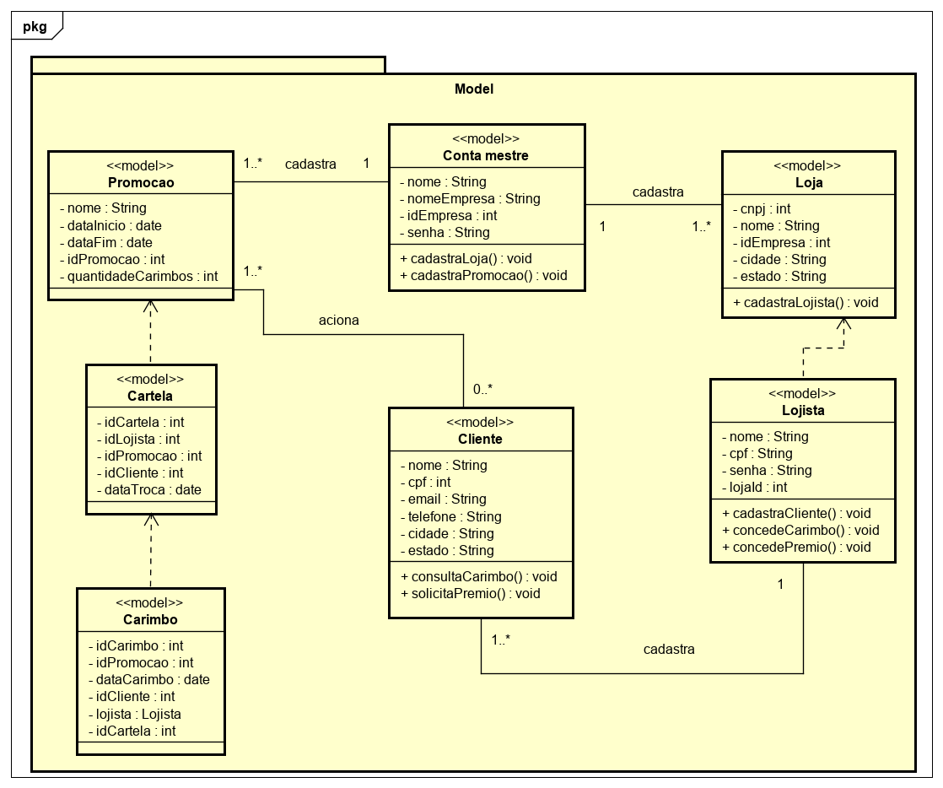

Figura 2: Diagrama de classe

Fonte: Própria (2019).

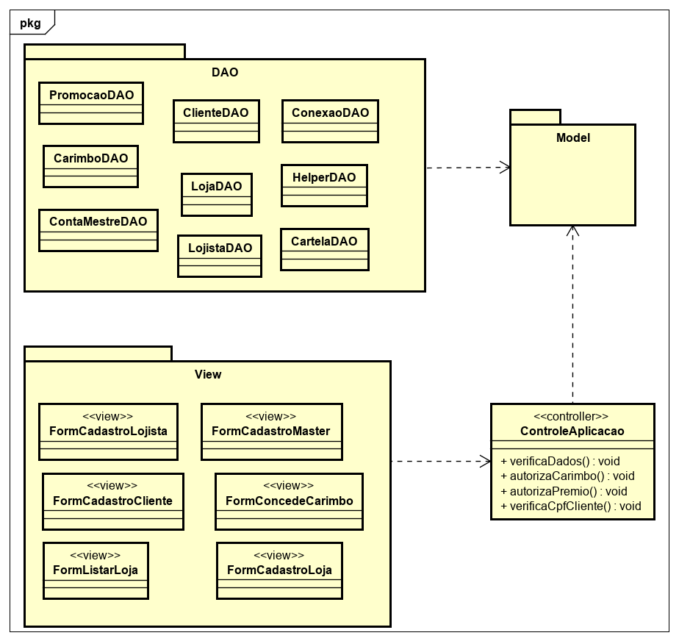

Figura 3: Diagrama de classe

Fonte: Própria (2019).

3.4.4 – Diagrama Entidade Relacionamento

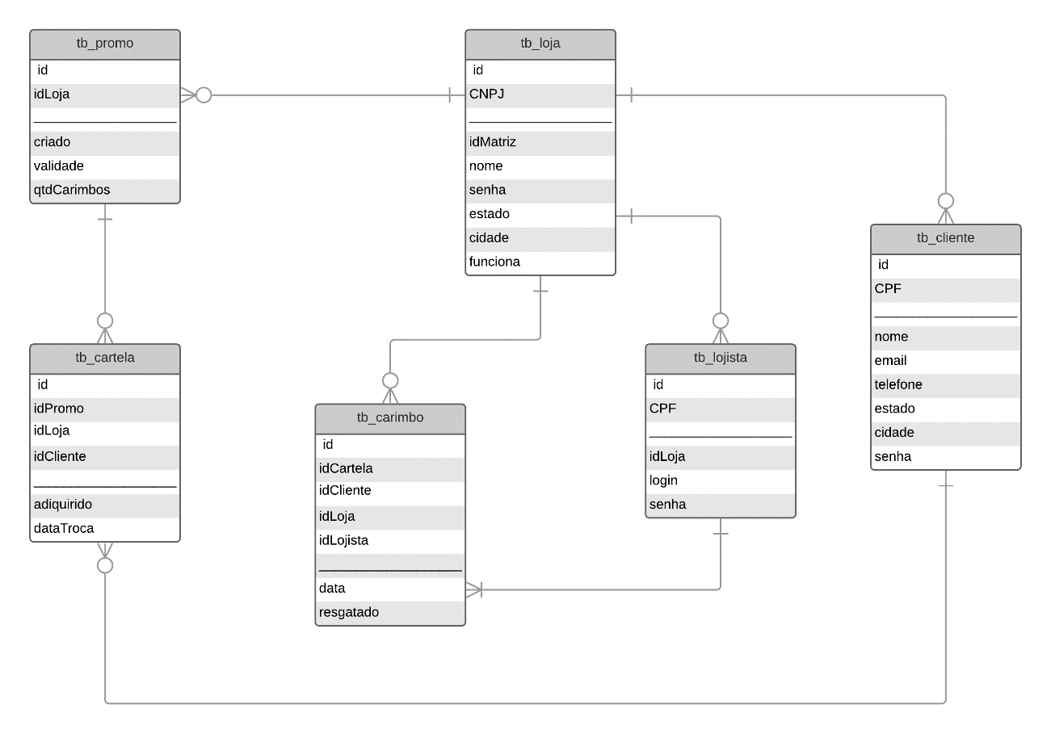

Figura 4: Diagrama de entidade relacionamento

Fonte: Própria (2019).

4 – MODELO PROPOSTO

Nesse capitulo serão apresentadas as principais telas do modelo proposto pelo portal, sendo estas as telas de cadastros, busca, serviços, agendamento, login e consultas. Cada tela terá uma breve explicação a respeito de sua funcionalidade dentro do sistema.

4.1 – Tela de Login

Ao acessar o sistema, o usuário tem como primeira tela a interface de login além dos recursos de resgatar senha perdida ou de realizar o cadastro de uma nova conta.

Para realizar login é necessário fornecer seu “CPF” ou “CNPJ” e sua “senha”, e clicar no botão *“*Login”, para ter acesso às funções especificas de seu usuário dentro do sistema. Caso alguma das informações estejam incorretas o acesso não é permitido e o usuário é alertado, uma vez que os campos estejam corretos o acesso é liberado.

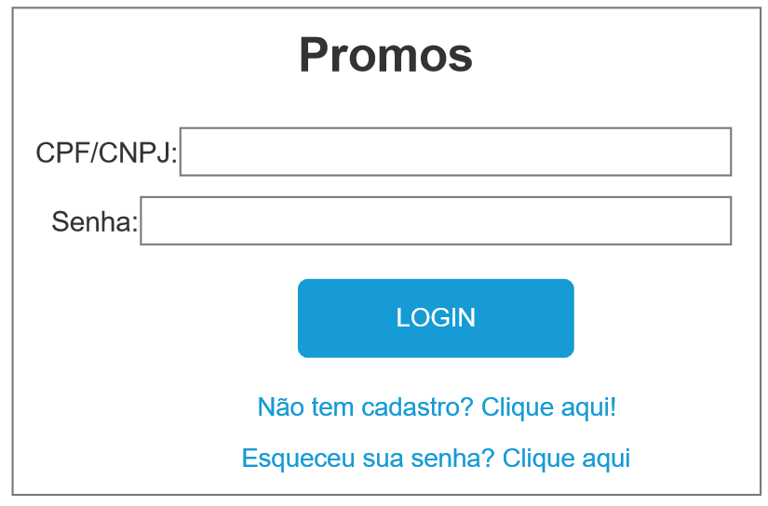

Figura 5: Tela de login

Fonte: Própria (2019).

4.2 – Tela de navegação – Usuário

Ao realizar o login, o usuário, do tipo cliente, se depara com a tela “home” com os menus laterais para navegação.

Cada menu dá acesso a sua respectiva tela, porem nesse ponto eles já podem acessar tudo o que precisam para o bom uso do sistema, conforme as telas a seguir:

4.2.1 – Tela de cartelas

Nessa tela o usuário pode verificar quais cartelas ele possui as informações de cada cartela como data de validade e quantidade de carimbos além da quantidade de carimbos que já possuí em determinada rede ou loja.

Como cada carimbo tem uma validade especifica de acordo com o dia da compra, também é possível visualizar quando foi realizada a compra que concedeu determinado carimbo e a validade do mesmo conforme a segunda imagem desse capítulo.

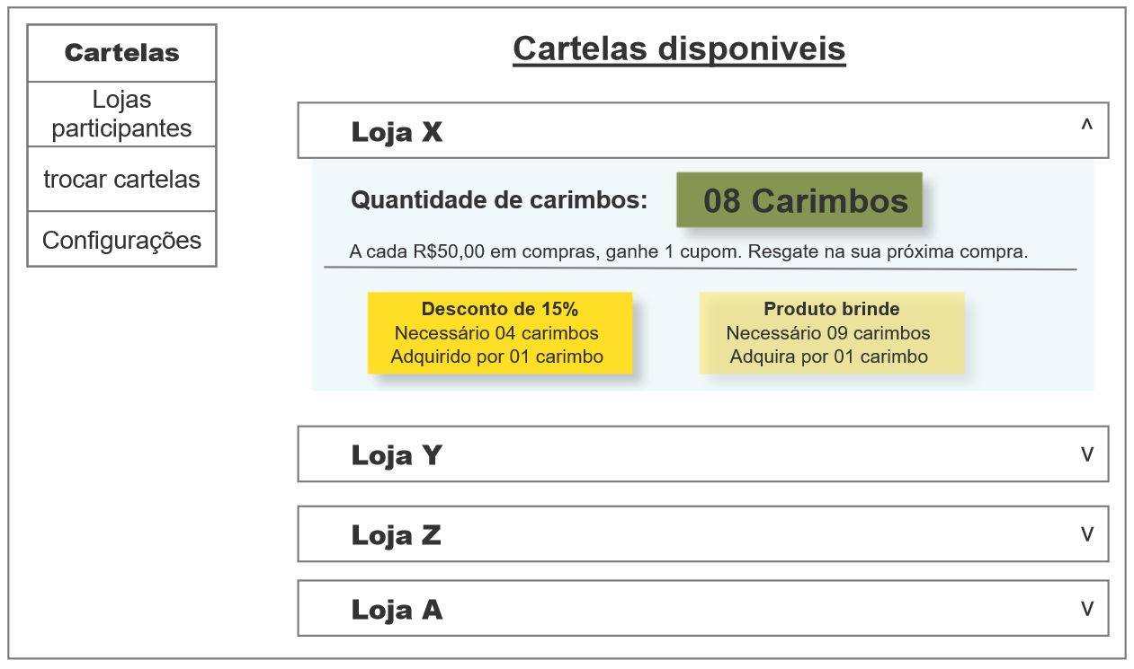

Figura 6: Tela de cartelas

Fonte: Própria (2019).

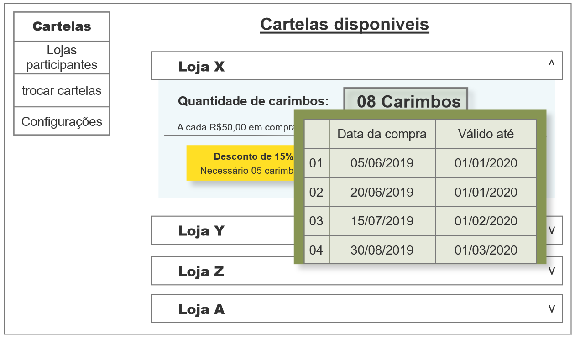

Figura 7: Tela de cartelas com verificação de carimbos

Fonte: Própria (2019).

4.2.2 – Tela de lojas participantes

Nessa tela o usuário pode verificar quais as lojas que tem o sistema Promos de fidelização ativo e assim poder escolher uma loja para realizar suas compras.

A tela conta com um sistema de filtros para dar resultados mais precisos de acordo com a necessidade do usuário do sistema, como por exemplo a localização das lojas e o ramo de negócios da loja, assim agilizando a busca das lojas participantes de acordo com a necessidade do usuário.

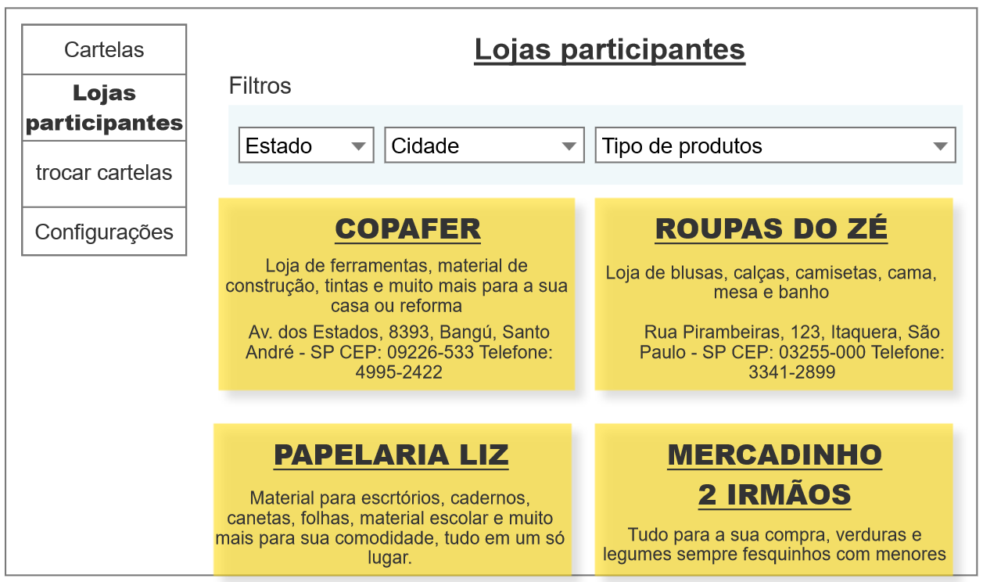

Figura 8: Tela de busca das lojas

Fonte: Própria (2019).

4.2.3 – Tela de troca de cartelas

Nessa tela o usuário pode verificar o “mercado” de trocas de cartelas, aqui ele pode anunciar as cartelas que ele tem completa ou oferecer a troca entre outras cartelas anunciadas por outros usuários.

Essa área vai ser implantada futuramente, mostrando a escalabilidade do sistema.

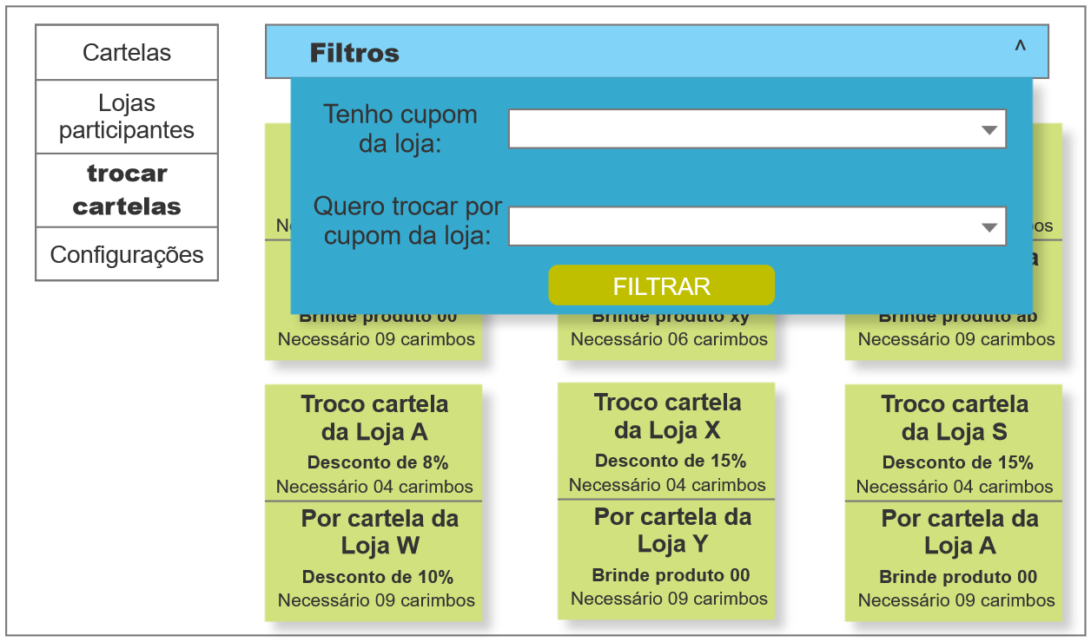

Figura 9: Tela de troca de cartelas

Fonte: Própria (2019).

4.2.4 – Tela de configurações

Nessa tela o usuário pode verificar os dados de cadastro, como e-mail, cidade de preferência, e realizar as alterações dessas informações em caso de mudança de alguma dessas informações, além de poder fazer a troca da senha de acesso ao sistema.

4.3 – Tela de navegação – Lojista/Mestre

Ao realizar o login, o usuário, do tipo lojista ou mestre, se depara com a tela “home” com os menus laterais para navegação, sendo que a conta mestre, que é realizado o acesso mediante ao login com CNPJ, tem um menu oculto para o lojista, mas que fica visível para a conta mestre, para cadastrar unidades de lojas (filial) e lojistas para a unidade.

Cada menu dá acesso a sua respectiva tela, porem nesse ponto eles já podem acessar tudo o que precisam para o bom uso do sistema, conforme as telas a seguir:

4.3.1 – Tela de emissão de carimbo

Nessa tela o usuário pode fazer a emissão de carimbos de acordo com a promoção vigente, na tela de exemplo abaixo a promoção é de a cada valor de compra é concedido um carimbo, mas pode ser por cada unidade, isso vai de acordo com a promoção criada pela conta mestre.

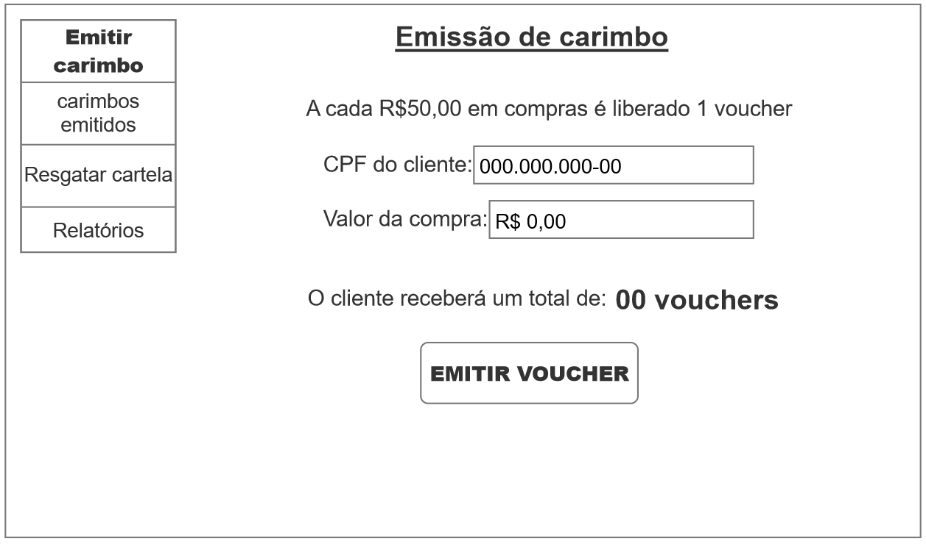

Figura 10: Tela de emissão de carimbos

Fonte: Própria (2019).

4.3.2 – Tela de relatório de emissão de carimbos

Nessa tela o usuário pode verificar quantos carimbos foram disponibilizados em determinados dias com a respectiva data e hora de emissão dos carimbos, assim mostrando o atendimento do lojista.

Porem com a conta mestre, a tela de relatório conta com mais informações como qual a unidade foi emitida, é uma tela completa de relatório com informações precisas dos acontecimentos, mas de forma a relatar de forma extensa o dia da unidade.

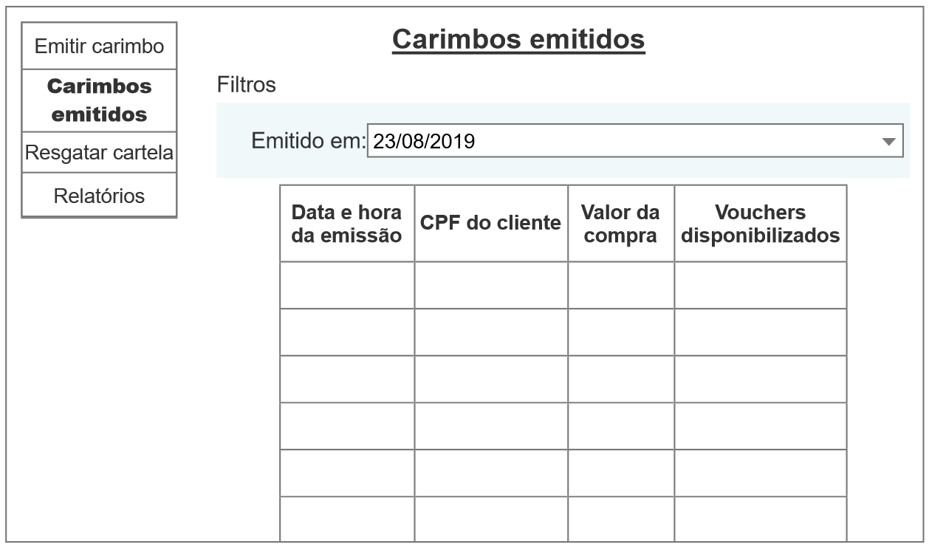

Figura 11: Tela de emissão de carimbos

Fonte: Própria (2019).

4.3.3 – Tela de resgate de cartela

Nessa tela o usuário pode realizar o resgate das cartelas dos clientes fidelizados. Nela o usuário precisará informar o número do CPF do cliente e o sistema irá resgatar a quantidade de carimbos que a pessoa possuí para cada tipo de promoção válida, no caso de ter mais de 1 tipo de promoção ativa.

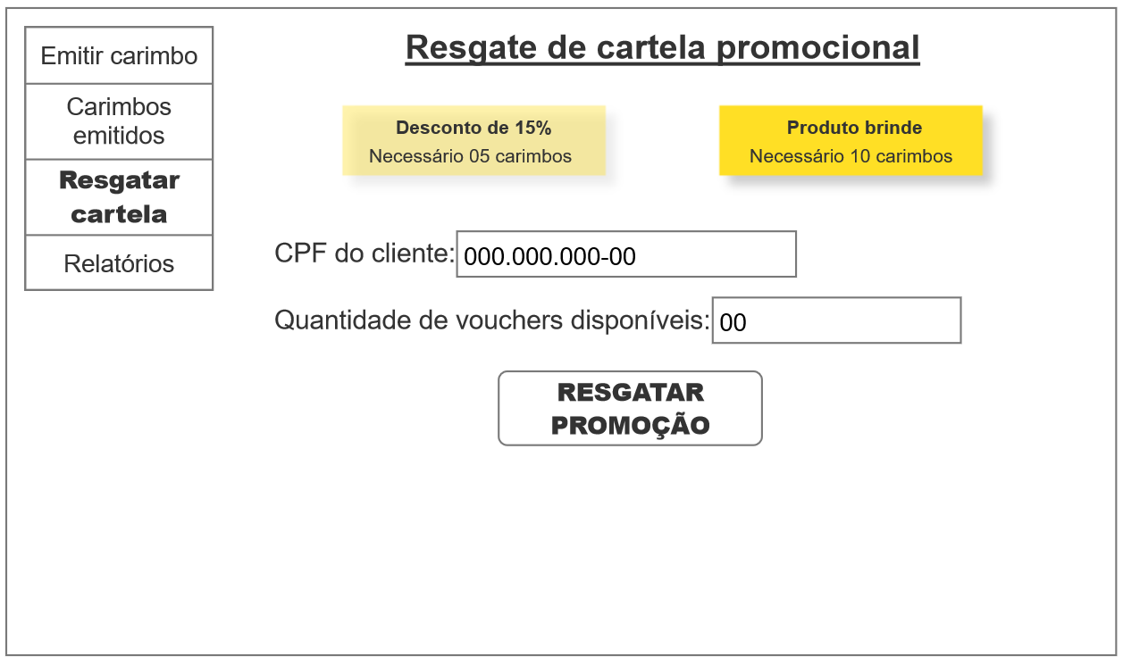

Figura 12: Tela de resgate de cartelas

Fonte: Própria (2019).

CONSIDERAÇÔES FINAIS

O desenvolvimento do presente trabalho possibilitou ao grupo um grande ganho de experiência sobre o desenvolvimento de software e o uso de boas práticas de qualidade de software nos conduziu para que chegássemos ao objetivo inicialmente proposto.

Desenvolvemos um sistema capaz de divulgar o comércio em sua cidade, com uma bonificação para a fidelização dos clientes dessas lojas e assim ajudando o lojista a manter um fluxo financeiro mais constante.

Disponibilizamos diversas opções de busca com filtros por localização das lojas e produtos comercializados, afim de trazer recursos satisfatórios aos clientes, o que torna a procura bem mais pratica e abrangente.

Fornecemos dados estatísticos a respeito dos carimbos concedidos, por unidade e por lojista, afim de demonstrar as demandas de fornecimento de carimbos para os administradores da(s) loja(s).

Não implementamos nenhum tipo de transação fiscal, com implementação de via de comunicação com o PDV, troca de cupons dentro de um mesmo tipo com outros usuários, e controle de vendas com emissão de nota fiscal, porem consideramos como uma implementação para trabalhos futuros.

Por fim, buscamos promover maior interação entre empresas e clientes, agregando valor para ambas as partes, de forma a dar maior praticidade, agilidade, facilidade e comodidade.

REFERÊNCIAS BIBLIOGRÁFICAS

BAZZOTTI, Cristiane. **A Importância do Sistema de Informação Gerencial Para Tomada De Decisões**, v. 203, 2007.

BIO, Sérgio Rodrigues. **Sistema de Informação: Um enfoque Gerencial**, 2ed. Atlas, São Paulo 2008 – ORG. Cornachione Jr., Edgar Bruno.

HUANG, K. T.; LEE, Y.W.; WANG, R. Y. **Quality information and knowledge.** New York: Prentice-Hall, 1999.

LAUDON, Kenneth C.; LAUDON, Jane Price. **Sistemas de informação**. 4. ed. LTC: Rio de Janeiro,1999.

OLETO, Ronaldo Ronan. **Percepção da qualidade da informação. Ciência da Informação**, Brasília, DF, v. 35, n. 1, p. 57-62, jan./abr. 2006.

OLIVEIRA, Alexsandro Juliano. **Qualidade da Informação do Sistema Integrado de Gestão utilizado na Força Aérea Brasileira**. Monografia (Graduação em Administração) – Escola de Administração, UFRGS, Porto Alegre, 2008.

SPENDER, J. **Gerenciando sistemas de conhecimento**. In: FLEURY, M.; OLIVEIRA, JR., M. (Orgs.). Gestão estratégica do conhecimento: integrando aprendizagem, conhecimento e competências. São Paulo: Atlas, 2001.p.27-49.

SITES E LINKS

**SBVC AGP Novos Consumidores.** Disponível em http://sbvc.com.br/wp-content/uploads/2018/08/Pesquisa_SBVC_AGP_Novos_Consumidores.pdf. Acesso em 16 de setembro de 2019.

**O Papel do Varejo na Economia Brasileira - SBVC Segunda atualização.** Disponível em http://sbvc.com.br/wp-content/uploads/2018/11/O-Papel-do-Varejo-na-Economia-Brasileira-SBVC_Segunda-atualiza%C3%A7%C3%A3o-2018.pdf. Acesso em 19 de setembro de 2019.

**SBVC Transformação Digital 2019.** Disponível em http://sbvc.com.br/wp-content/uploads/2019/03/Transforma%C3%A7%C3%A3o-Digital-2019.pdf. Acesso em 19 de setembro de 2019.